УЧАСТИЕ  В СОВЕЩАНИИ – ПРАКТИКУМЕ | Стоимость участия | Кол-во участников
 | 38 700 руб.***
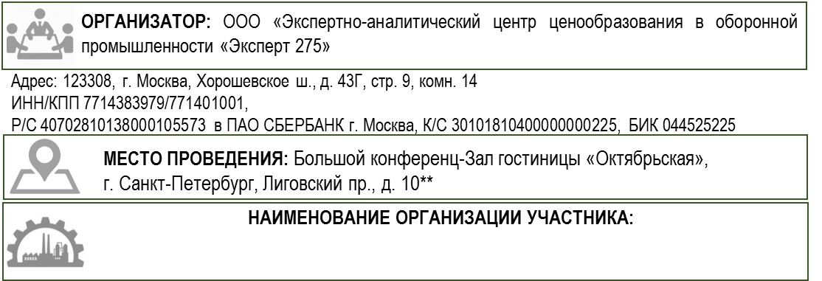  Полное: | Сокращенное:
Участник(и) совещания****: | ФИО:
 | Должность:
 | тел/ e-mail:
Контактное лицо: | ФИО:
 | Должность:
 | тел/ e-mail:
Почтовый адрес:
Юридический адрес:
ИНН/КПП:
Р/С ______________________ в БАНК_______________ города ____________
К/С ______________________, БИК ________________
Должность руководителя, подписывающего договор:
ФИО руководителя:
Основание:
ДОХОДЫ и РАСХОДЫ. ЗАТРАТЫ и ЦЕНЫ.
Раздельный учет и Отчет об исполнении контрактов по ГОЗ.
Затраты, включаемые в цену, и Порядок индексации цен.
3 - 4 ДЕКАБРЯ 2018 ГОДА г. Санкт-Петербург
ЗАЯВКА НА УЧАСТИЕ В СОВЕЩАНИИ – ПРАКТИКУМЕ*:

